ДЕНЬ 1
Организация и оснащение патологоанатомической лаборатории
Гистологическая лаборатория размещается в специально приспособленном помещении. Она должна быть оснащена необходимым оборудованием, инструментами и тд. Рабочие помещения лаборатории- комната, в которой проводят вырезку секционного, биопсийного или экспериментального материала; комната для размещения аппаратуры, моечная.
Рабочие помещения должны быть оснащены приточно-вытяжной вентиляцией.
В лаборатории необходимо строго соблюдать правила противопожарной безопасности.
Перечень необходимого оборудования лаборатории включает аналитические и технические весы, микротомы(ротационные, замораживающие), криостат, водяную баню, столик для расплавления парафиновых срезов, термостаты, холодильники, микроскопы, автоматы для проводки материала и др.
Работа любой лаборатории возможна лишь при наличии достаточного набора лабораторного стекла и посуды. Наиболее предметные и покровные стекла.
Предметные стекла размером 76*26 мм и толщиной 2мм служат для приготовления гистологических препаратов.
Покровные стекла- тонкие и хрупкие стеклянные пластинки толщиной 0,15-0,2 мм
В набор используемых в гистологической лаборатории инструментов, входят пинцеты(хирургические, анатомические и глазные), ножницы(анатомические, хирургические и глазные), скальпели, препаровальные иглы, шпатели, хирургические ножи для вырезки материала и ножи с двойным лезвием для получения тонких срезов ткани мозга. Для вырезки мелких объектов используют лезвия безопасной бритвы. • К самостоятельной работе в патологоанатомических отделениях и моргах допускаются лица, не моложе 18 лет, имеющие медицинское образование, прошедшие специальную подготовку по охране труда, медкомиссию и инструктаж на рабочем месте
• Персонал, работающий в отделениях должен соблюдать правила трудового распорядка, правила пожарной безопасности и инструкции
• При эксплуатации отделений моргов персонал должен использовать санитарно-гигиеническую одежду, обувь, предохранительные приспособления, мыло
• Перед началом работы необходимо включить вентиляцию и надеть специальную санитарную одежду
• При работе в секционной и при вырезке биопсий нужно иметь другой халат, который снимается после окончания работы
• Вырезка материала должна проводиться в фартуке и резиновых перчатках
• Персонал отделения обязан владеть приемами оказания первой медицинской помощи, знать местонахождение аптечки
• Ядовитые вещества должны храниться в лабораториях в специально выделенном помещении в отдельном запирающемся металлическом шкафу
• Расфасовка, измельчение, взвешивание и отмеривание ядовитых веществ производится в вытяжном шкафу
• Разлив формалина, крепких кислот и приготовление растворов должны проводиться в вытяжном шкафу
• После работы с микротомом необходимо сразу же вынимать из микротома нож и помещать его в футляр для постоянного хранения. Оставлять нож в микротоме, переносить его без футляра запрещается
• Вырезка биопсийного и секционного материала материала должна проводиться в специальной комнате, оборудованной вытяжным шкафом. Для вырезки должен иметься специальный стол с покрытием из нержавеющей стали и специальный набор инструментов только для этих целей
• Фиксация должна производится в вытяжном шкафу, а хранение в спец.комнате. оставшийся после вырезки материал храниться в архиве в 10% р-ре формалина в хорошо закрытой посуде
• После окончания работы необходимо вымыть руки, убрать свои рабочие места
• Инструментарий, перчатки необходимо хорошо вымыть водой и обработаны дез.средством
• Запрещается работать с неисправными приборами, инструментами.
Учетная документация и ее ведение.
Правильное ведение учетной документации позволяет сотрудникам патологоанатомической лаборатории эффективно использовать рабочее время и облегчает работу с архивным материалом.
К документации, ведение которой является обязательным, относится: алфавитный журнал для регистрации биопсийного и операционного материала; журнал регистрации выдачи материала; направление на патогистологическое исследование.
Кроме того, у старшей медсестры должны быть книги учета спирта, ядовитых химических реактивов, медикаментов.
• К самостоятельной работе в патологоанатомических отделениях и моргах допускаются лица, не моложе 18 лет, имеющие медицинское образование, прошедшие специальную подготовку по охране труда, медкомиссию и инструктаж на рабочем месте
• Персонал, работающий в отделениях должен соблюдать правила трудового распорядка, правила пожарной безопасности и инструкции
• При эксплуатации отделений моргов персонал должен использовать санитарно-гигиеническую одежду, обувь, предохранительные приспособления, мыло
• Перед началом работы необходимо включить вентиляцию и надеть специальную санитарную одежду
• При работе в секционной и при вырезке биопсий нужно иметь другой халат, который снимается после окончания работы
• Вырезка материала должна проводиться в фартуке и резиновых перчатках
• Персонал отделения обязан владеть приемами оказания первой медицинской помощи, знать местонахождение аптечки
• Ядовитые вещества должны храниться в лабораториях в специально выделенном помещении в отдельном запирающемся металлическом шкафу
• Расфасовка, измельчение, взвешивание и отмеривание ядовитых веществ производится в вытяжном шкафу
• Разлив формалина, крепких кислот и приготовление растворов должны проводиться в вытяжном шкафу
• После работы с микротомом необходимо сразу же вынимать из микротома нож и помещать его в футляр для постоянного хранения. Оставлять нож в микротоме, переносить его без футляра запрещается
• Вырезка биопсийного и секционного материала материала должна проводиться в специальной комнате, оборудованной вытяжным шкафом. Для вырезки должен иметься специальный стол с покрытием из нержавеющей стали и специальный набор инструментов только для этих целей
• Фиксация должна производится в вытяжном шкафу, а хранение в спец.комнате. оставшийся после вырезки материал храниться в архиве в 10% р-ре формалина в хорошо закрытой посуде
• После окончания работы необходимо вымыть руки, убрать свои рабочие места
• Инструментарий, перчатки необходимо хорошо вымыть водой и обработаны дез.средством
• Запрещается работать с неисправными приборами, инструментами

ДЕНЬ 2
Знакомство с отделами лаборатории, ее руководителями и коллективом.
Изучение нормативных документов и техники безопасности
ИНСТРУКЦИЯ
1. Общие требования к безопасности
• К самостоятельной работе в патологоанатомических отделениях и моргах допускаются лица, не моложе 18 лет, имеющие медицинское образование, прошедшие специальную подготовку по охране труда, медкомиссию и инструктаж на рабочем месте
• Персонал, работающий в отделениях должен соблюдать правила трудового распорядка, правила пожарной безопасности и инструкции
• При эксплуатации отделений моргов персонал должен использовать санитарно-гигиеническую одежду, обувь, предохранительные приспособления, мыло
• Перед началом работы необходимо включить вентиляцию и надеть специальную санитарную одежду
• При работе в секционной и при вырезке биопсий нужно иметь другой халат, который снимается после окончания работы
• Вырезка материала должна проводиться в фартуке и резиновых перчатках
• Персонал отделения обязан владеть приемами оказания первой медицинской помощи, знать местонахождение аптечки
• Ядовитые вещества должны храниться в лабораториях в специально выделенном помещении в отдельном запирающемся металлическом шкафу
• Расфасовка, измельчение, взвешивание и отмеривание ядовитых веществ производится в вытяжном шкафу
• Разлив формалина, крепких кислот и приготовление растворов должны проводиться в вытяжном шкафу
• После работы с микротомом необходимо сразу же вынимать из микротома нож и помещать его в футляр для постоянного хранения. Оставлять нож в микротоме, переносить его без футляра запрещается
• Вырезка биопсийного и секционного материала материала должна проводиться в специальной комнате, оборудованной вытяжным шкафом.
• Для вырезки должен иметься специальный стол с покрытием из нержавеющей стали и специальный набор инструментов только для этих целей
• Фиксация должна производится в вытяжном шкафу, а хранение в спец.комнате. оставшийся после вырезки материал храниться в архиве в 10% р-ре формалина в хорошо закрытой посуде
• После окончания работы необходимо вымыть руки, убрать свои рабочие места
• Инструментарий, перчатки необходимо хорошо вымыть водой и обработаны дез.средством
• Запрещается работать с неисправными приборами, инструментами

ДЕНЬ 3
ОРГАНИЗАЦИЯ РАБОЧЕГО МЕСТА ЛАБОРАНТА
Правильная организация рабочего места — залог продуктивной работы лаборанта, от которой зависит точность и надежность выполняемых анализов.
Лабораторный стол — основное рабочее место лаборанта. Первое требование к столу — хорошее освещение и правильный подбор его высоты. При отсутствии специальных столов для лаборанта с успехом может быть приспособлен любой стол(желательно с ящиками) с площадью рабочей поверхности не менее 60*120см. если крышка стола не имеет специального покрытия, то его следует сделать из какого-либо влагоустойчивого материала(линолеум, пластик, клеенка).
Однако участок стола, предназначенный для непосредственной работы по приготовлению препаратов, необходимо накрыть стеклом и расположить под ним небольшие (9X12 см) листы белой и черной бумаги. Этим создается соответствующий фон, облегчающий работу с окрашенными (белый лист) и неокрашенными (черный лист) объектами
Необходимо максимально использовать дневной свет. Лучше ставить рабочий стол около окна. Однако даже при достаточном свете рабочее место должно быть оснащено специальным осветителем или настольной лампой, т.к. изменение освещенности неблагоприятно сказывается на восприятии цвета препарата и затрудняет оценку качества его окраски. При искусственном освещении необходимо чтобы лампы были закреплены на полках стола на уровне 60 — 100 см от его поверхности. К лабораторному столу должна быть подведена электроэнергия (220, 127 В).
На лабораторном столе необходимо постоянно соблюдать порядок и чистоту. Нужно стремиться к тому, чтобы прибор, посуда, индикаторы всегда находились на обычном месте. Старайтесь сразу же протереть загрязненный участок стола, вымыть использованную посуду.

ДЕНЬ 4
ПРИЕМ, МАРКИРОВКА, РЕГИСТРАЦИЯ БИОМАТЕРИАЛА
Существует сложившийся порядок поступления биопсийного материала в патогистологическую лабораторию.
- Материал, предназначенный для гистологического исследования, должен иметь четкую маркировку и сопровождаться направлением. Материал от одного больного должен быть помещен в отдельную посуду. Этикетку от плотной, неразмокающей в воде бумаги(лучше фотобумаги) прикрепляют к объекту. Надписи делают только мягким простым карандашом.
- Фиксацию производят в предоперационной, куда заранее доставляют в достаточном количестве в 10% нейтральный формалин
- Стандартный бланк направления на патогистологическое исследование заполняет и подписывает лечащий врач. При этом в направлении отражают такие клинические данные, как продолжительность заболевания, характер проведенного лечения, результаты предыдущих исследований, если они проводились. При наличии опухоли необходимо указать ее точную локализацию, темпы роста, размеры, консистенцию, отношение к окружающим тканям, наличие матастазов, специальное лечение и клинический диагноз. Если в направлении отсутствуют необходимые данные, заведующий патологоанатомическим отделением ставит об этом в известность заведующего того отделения, откуда прислана биопсия, а при повторных случаях сообщает администрации.
- При приеме материала в направление и журнал поступлений вписывают порядковый номер исследования каждого объекта и время поступления материала, а также указывают характер биопсии- диагностическая, срочная, операционный материал, количество кусочков, методы окраски.
- Материал диагностической биопсии запрещается делить на части и посылать их в разные патогистологические лаборатории, тоже самое относится и к материалу цитологического исследования.
- Ответственность за качество доставленного в лабораторию материала несет врач, назначивши данное исследование. Подсохший, загнивший, замороженный, нефиксированный материал не принимают в патогистологическое отделение и о таких фактах сообщают администрации
- Если по условиям работы невозможно сразу отправить из операционной материал в патогистологическую лабораторию, то хирург проводивший операцию, обеспечивает правильную фиксацию материала и его сохранность.
- После регистрации из присланного на исследование объекта вырезают необходимое количество кусочков. Материал, полученный методом соскоба, в том числе при гинекологическом исследовании, аспирационных и других биопсиях, а также трепанобиопсии, исследуют целиком.

ДЕНЬ 5
ПОДГОТОВКА ПРЕДМЕТНОГО СТЕКЛА
Предметные стекла, применяемые для получения гистологических препаратов, необходимо предварительно подготовить. Исключение составляют готовые к использованию и специально упакованные импортные предметные стекла.
Предметные стекла моют в теплой мыльной воде или кипятят в 2-3% растворе гидрокарбоната натри, затем ополаскивают горячей водой и промывают в течении нескольких часов в проточной воде. Вымытые стекла протирают чистой хлопчатобумажной тканью и на несколько дней помещают в 96% спирт. Обезжиренные стекла извлекают пинцетом из этой смеси и протирают чистой тканью и складывают в коробочку.
Для лучшей фиксации срезов на стекле его предварительно смазывают смесью белка с глицерином. Свежий яичный белок взбивают и фильтруют через крупнопористый фильтр, смоченный дистиллированной водой, затем размешивают с равным объемом глицерина и добавляют несколько капель кристаллов тимола. Смесь хранится в течении нескольких месяцев.
Для нанесения белка на обезжиренные предметные стекла в одну руку берут 5-6 стекол в виде веера, а в другую- чистую стеклянную палочку, которой наносят белок, прикасаясь к каждому стеклу. Затем белок растирают обезжиренным спиртом пальцем или по методу «стекло об стекло» по поверхности стекла до его середины, прилагая небольшое усилие.
К белку из свежего куриного яйца добавляют равное по объему количество химически чистого глицерина и хорошо взбалтывают. Приготовленный раствор фильтруют через влажный складчатый бумажный фильтр в чистый флакончик. Во избежание гниения белка к фильтрату добавляют 2-3 маленьких кусочка(с пшеничное зерно) тимола или формалин(1:100). В хорошо закрытом сосуде раствор сохраняется длительное время.

ДЕНЬ 6
ФИКСАЦИЯ
Взятый для гистологического исследования материал сразу же должен подвергаться фиксации.
Фиксация- метод обработки ткани с целью закрепления ее прижизненной структуры. Это достигается путем воздействия на ткань специальных растворов(фиксаторов). Наиболее существенным изменением, происходящим в тканях под воздействием фиксатора является процесс свертывания(коагуляции) белков.
- Размер кусочков материала должен быть таким, чтобы произошло полное его пропитывание фиксатором.
-Количество фиксатора следует брать в 20-100р больше объема фиксируемого материала.
-Фиксатор должен иметь доступ к кусочку со всех сторон. Для этого на дно посуды кладут вату, завернутую в марлю
-Продолжительность фиксации- от нескольких часов до 1 суток и более в зависимости от свойств фиксатора и характера исследуемого материала.
Существуют фиксаторы простые(состоящие из одного вещества) и сложные (фиксирующие смеси, состоящие из нескольких веществ)
Простые фиксаторы: 96% этиловый спирт, 100% абсолютный спирт
Преимущества: быстрота, не требует обезвоживания, в этиловом спирте хорошо сохраняется гликоген, мочевая кислота, железо, кальций
Метиловый спирт является прекрасным фиксатором для высушенных мазков крови и красного костного мозга.
Стекла с мазками на 5-10мин помещают в стаканчик с притертой пробкой, затем стекла извлекают и ставят ребром на фильтровальную бумагу для просушивания.
Сложные фиксаторы: жидкость Мюллера, Центера, Буэна и Карнау
Жидкость Мюллера используется в качестве основы для других фиксаторов и для фиксации миелиновых волокон.
Жидкость Центера- время фиксации 12-24ч, промывка под проточной водой
Жидкость Буэна- время 2-24ч , промывка в 70-80% спирте, который 2-3 раза меняют. Используют для тонких исследований, для фиксации эмбрионов
Жидкость Карнау- 10мин до 3х часов, промывка в абсолютном спирте
ДЕНЬ 7
ВЫРЕЗКА МАТЕРИАЛА
ВЫРЕЗКУ ОБЯЗАТЕЛЬНО ДОЛЖЕН ПРОВОДИТЬ ВРАЧ- ПАТОЛОГОАНАТОМ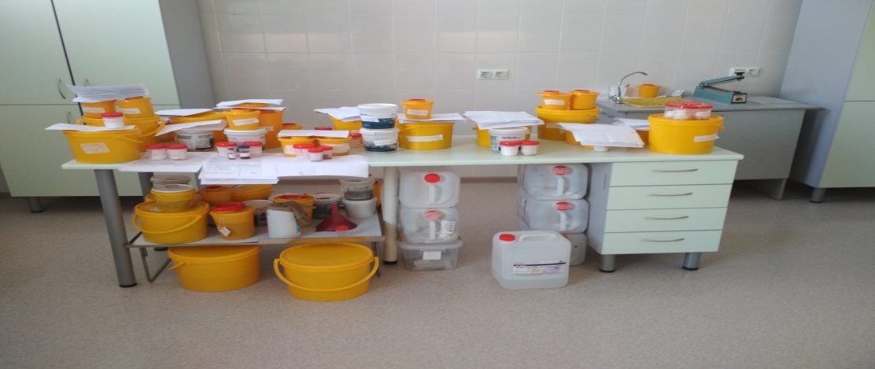
Рис.1- поступивший материал
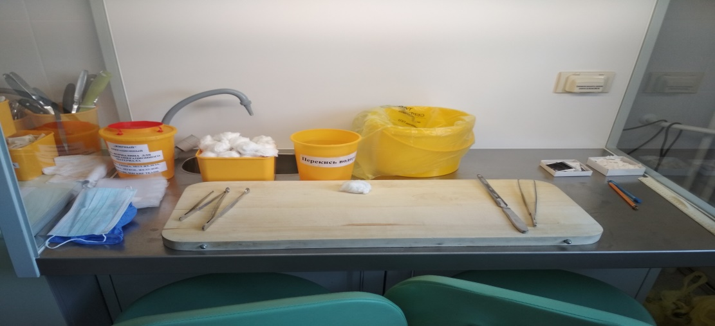
Рис.2-стол лаборанта перед началом работы
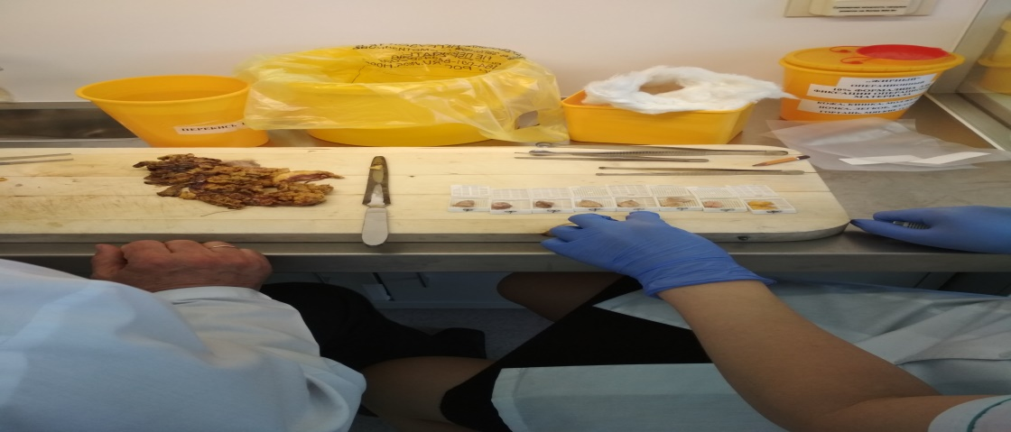
Рис.3- вырезка материала и распределение в специальные кассеты

ДЕНЬ 8
ОБЕЗВОЖИВАНИЕ, УПЛОТНЕНИЕ
Перед заливкой материала в парафин его необходимо обезводить. Существует несколько традиционных способов обезвоживания. Самым распространенным является обезвоживание в спиртах восходящей концентрации, начиная с 70 %. Обычно применяют батарею спиртов, состоящую из двух порций 96 % и двух — 100 % спирта. Продолжительность процесса обезвоживания в спиртах в среднем 48 ч в зависимости от качества материала (содержания жира в ткани) и размера кусочков, а также от их количества. При использовании автомата для заливки количество спиртов увеличивают.
В данной лаборатории использовался автомат Excelsior AS
Автомат для проводки тканей Excelsior AS - это высокоэффективный прибор с микропроцессорным контролем, который осуществляет автоматическую обработку гистологического материала, а именно: фиксацию, дегидратацию, и инфильтрацию в парафине для дальнейших медицинских исследований.

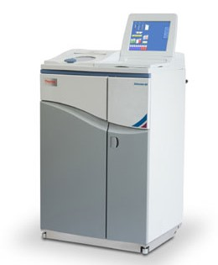

Преимущества данного препарата:
- Возможность заправки до 300 кассет при использовании специальных корзин
- Возможность наблюдения за процессом в режиме реального времени
- Позволяет значительно уменьшить расход реагентов
- Многопользовательский доступ
ДЕНЬ 9
ЗНАКОМСТВО С ЗАЛИВОЧНОЙ СТАНЦИЕЙ
Служит для формирования стандартного парафинового блока готового к резке на микротоме.
- Прибор состоит из двух модулей: заливочного центра и охлаждающей и охлаждающей панели
- Предварительный прогрев прибора перед началом рабочего дня и автоматическое выключение в конце
- Танк для парафина емкостью 5л не требует частой дозаправки
- Автоматическое освещение рабочей зоны
- Ножная педаль для дозирования парафина
- Увеличительная лупа на гибком держателе
- Подогреваемы держатели для пинцетов
- Охлаждающая панель поддерживает температуру до -12гр
- Низкий профиль рабочей поверхности
- Большой блок хранения тканей и большая охлаждающая плата обеспечивает максимальную продуктивность

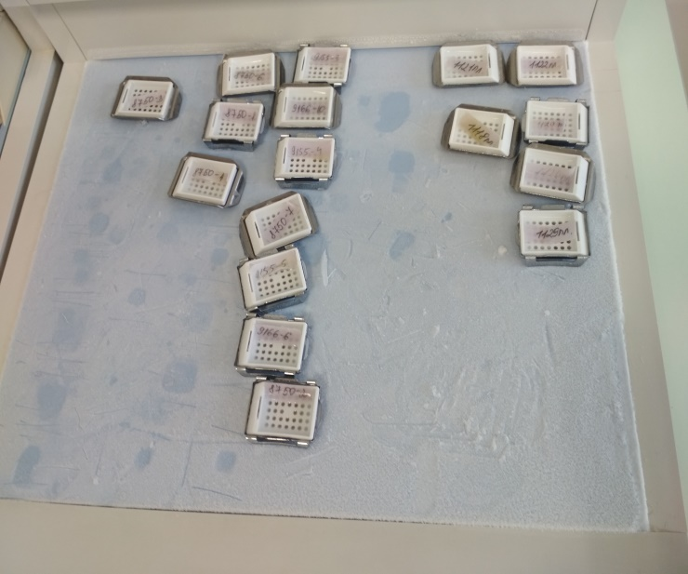
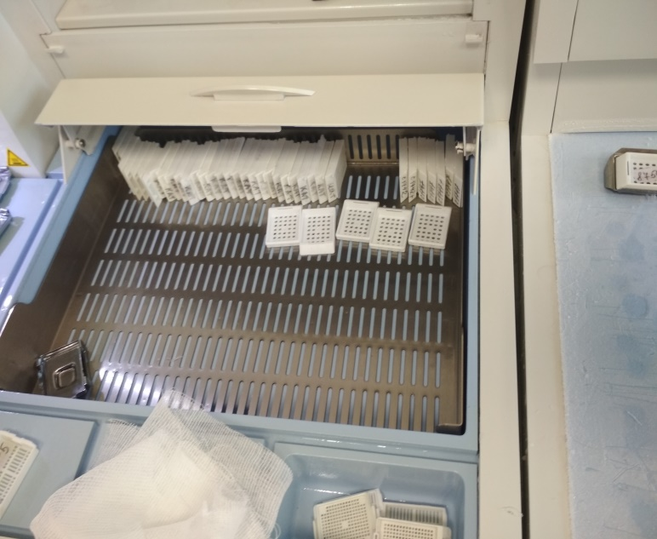

ДЕНЬ 10
ЗАЛИВКА
После фиксации, для которой применялся формалин, кусочки промывают в течение 6, 12 или 24 ч в проточной воде: на водопроводный кран надевают резиновую трубку, конец которой опускают в широкогорлую банку, закрытую марлей. Для промывки удобно использовать эксикаторы разных размеров, снабженные краном: в отверстие крышки эксикатора опускают шланг, по которому подают воду, а через кран эксикатора ее сливают.
В том случае, если в состав фиксатора входила пикриновая кислота, материал следует промыть в нескольких сменах 70 % спирта, после фиксации с использованием сулемы — в йодированном 70 % спирте.
Приготовление парафиновых блоков
Пропитанные парафином кусочки ткани выкладывают в специальные формочки и заливают расплавленным в термостате или на водяной бане при 60 °С парафином, в который добавлено 1-3 % воска.
Для получения парафиновых блоков нужной формы используют металлические Г-образные угольники или разъемные формочки, которые перед употреблением смазывают глицерином и помещают на нагретую металлическую пластинку, выполняющую роль дна формочек. Парафин заливают в металлические формочки, в которых уже лежит гистологический материал, придают правильную форму, закрывают крышкой и обязательно накладывают бумажку с номером

ДЕНЬ 11
ТЕХНИКА РЕЗАНИЯ ПАРАФИНОВЫХ БЛОКОВ
Регулируя винтами механизм подачи, блок устанавливают таким образом, чтобы верхняя его плоскость находилась в горизонтальном положении и не доходила до лезвия ножа на 0,5-1 мм. Когда предварительная подгонка блока к ножу закончена, устанавливают микрометричесую шкалу на получение толстых(25-30мкм) срезов и движением ножевых салазок начинаю подавать блок верх до получения с него полных срезов. Затем производят моделирование блока: срезают избыточный парафин, оставляя вокруг залитого объекта слой не более 2-3мм. После этого устанавливают микрометрическую шкалу на нужную толщину среза и приступают к окончательной резке материала.
Обучающимся лаборантам лучше начинать с приготовления гистологических срезов толщиной 14-16мкм и лишь постепенно, по мере освоения техники резки, уменьшать толщину срезов.
Нужно следить, чтобы срез не был прижат к ножу, так как при этом происходит его приклеивание и повреждение. Готовый срез осторожно снимают с ножа влажной кисточкой(в направлении от спинки к лезвию) и переносят либо на подготовленное предметное стекло, либо в чашку с теплой (35-40©) дистиллированной водой. Воду предварительно кипятят, чтобы предотвратить появление на нижней поверхности срезов пузырьков воздуха (который может быть растворен в воде), мешающих равномерному приклеиванию срезов к стеклу.
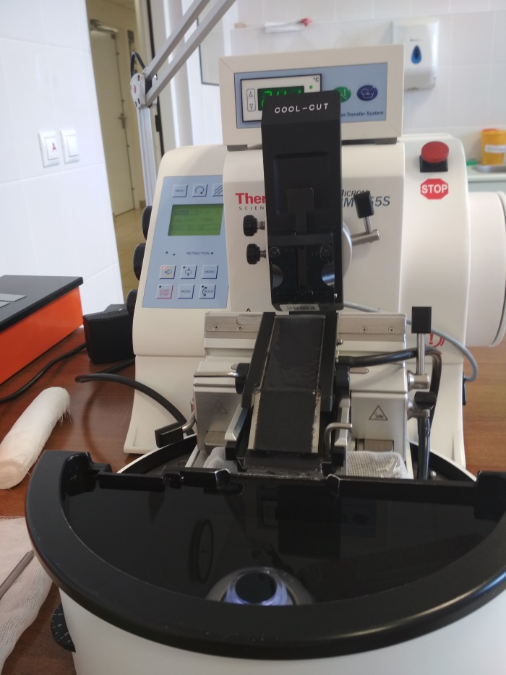
ДЕНЬ 12
Помещают срезы на предметное стекло обязательно поверхностью, прилежащей к ножу, определить которую можно по характерному блеску(верхняя сторона матовая).
Для того чтобы парафиновые срезы можно было подвергнуть дальнейшей обработке, их необходимо наклеить на предметное стекло в расправленном положении. Существует несколько методов наклеивания срезов, но наиболее широко распространено приклеивание при помощи белка с глицерином.
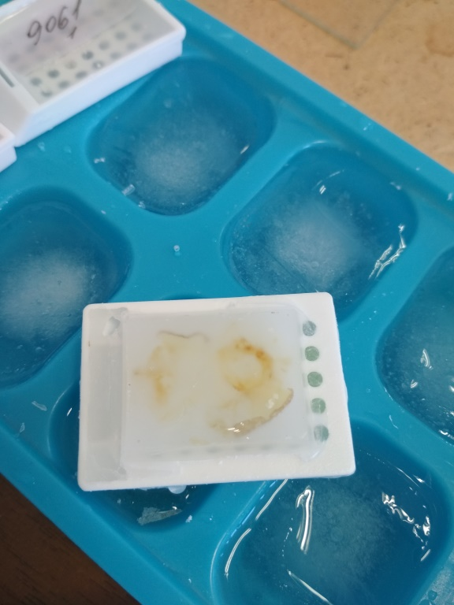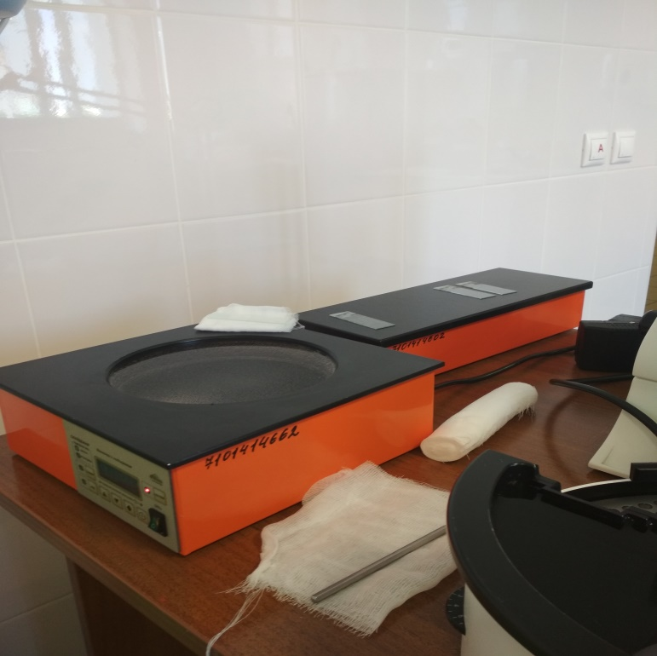
При резке надо следить, чтобы волоски от кисточки не попадали под режущий край ножа, так как это приводит к повреждению лезвия.
Для ряда исследований необходимо получение серийных срезов. Очень важно не перепутать очередность серийных срезов при наклеивании на предметное стекло. Для этого ленту срезов разрезают скальпелем на отдельные фрагменты длиной около ¾ предметного стекла и укладывают всегда в определенном порядке, вдоль или поперек стекла. В зависимости от объекта и размера предметного стекла на одном стекле может быть от 2 до 30 срезов.

ДЕНЬ 13
ОКРАШИВАНИЕ
Изготовленные на микротоме срезы окрашиваются. Перед окраской из парафиновых срезов обязательно удаляют парафин.
Окрашивание необходимо произвести для того, чтобы отчетливо выявить под микроскопом тонкие структуры объекта. В неокрашенных срезах большинство структур одинаково преломляет свет, поэтому рассмотреть их не удается.
По окрашиванию определенных гистологических структур различают краски ядерные, цитоплазматические, и специальные окрашивающие избирательно определенные структуры.
Ядерные краски- гематоксилин, кармин, сафранин, метиленовая синь, азур, тионин.
Цитоплазматические краски- эозин, пикрофуксин
Современный прибор для окраски Магазины для стекол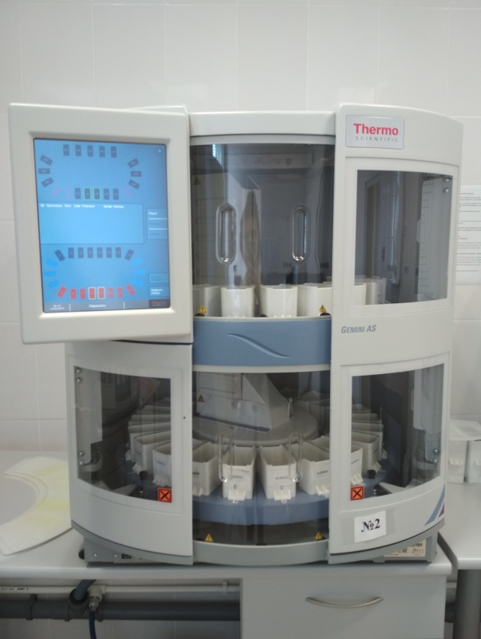 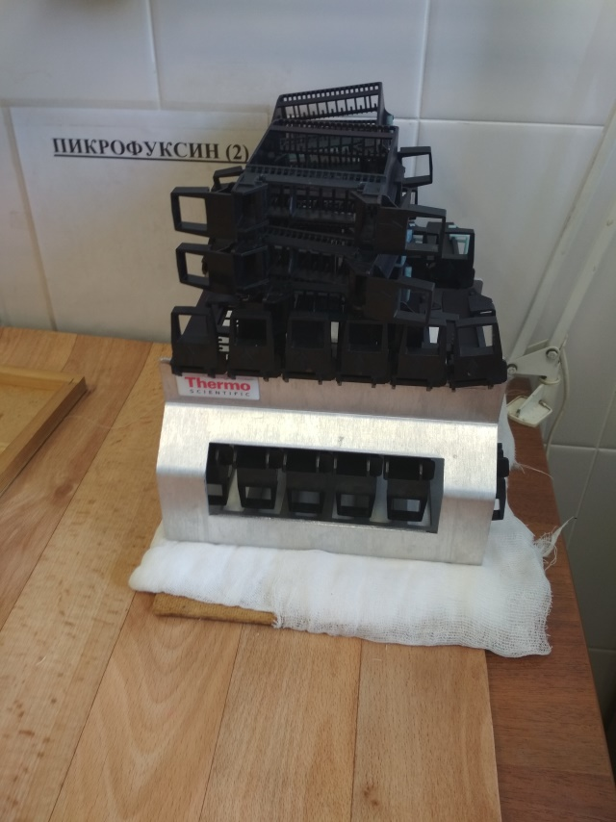

ДЕНЬ 14
ТЕХНИКА МИКРОСКОПИРОВАНИЯ
Электронный микроскоп позволяет рассмотреть строение мелких структур
Правила работы с микроскопом:
- Работать следует сидя
- Микроскоп осмотреть, вытереть от пыли мягкой салфеткой объективы, окуляр, зеркало.
- Микроскоп установить пред собой, немного слева на 2-3 см от края стола. Во время работы не следует сдвигать
- Открыть полностью диафрагму, поднять конденсор в крайнее верхнее положение
- Работу с микроскопом всегда начинать с малого увеличения
- Опустить объектив 8 в рабочее положение
- Установить освещение в поле зрения микроскопа, используя электроосветитель или зеркало. Глядя одним глазом в окуляр и пользуясь зеркалом, направить свет
- Положить микропрепарат на предметный столик так, чтобы изучаемый объект находился под объективом. Глядя сбоку, опускать объектив при помощи макровинта до тех пор пока расстояние между нижней линзой не станет 4-5мм
- Смотреть одним глазом в окуляр и вращать винт на себя, плавно настраивая его до тех пор пока не будет видно хорошее отображение объекта
- Начать рассмотрение объекта на большом увеличении
- По окончании работы с большим увеличением, установить малое увеличение, поднять объектив, снять с рабочего столика препарат, протереть чисто салфеткой все части микроскопа, накрыть его полиэтиленовым пакетом и убрать в шкаф.

ДЕНЬ 15-16
УТИЛИЗАЦИЯ ОТХОДОВ
Медицинские отходы в зависимости от степени их эпидемиологической, токсикологической и радиационной опасности, а также негативного воздействия на среду обитания подразделяются на 5 классов опасности
Класс А – эпидемиологически безопасные отходы, приближенные по составу к твердым бытовым отходам
Класс Б – эпидемиологически опасные отходы
Класс В – чрезвычайно эпидемиологически опасные отходы
Класс Г – токсикологически опасные отходы 1-4 классов опасности
Класс Д – радиоактивные отходы
В гистологической лаборатории выделяют 2 класса отходов А и Б
Класс А – неопасные отходы. Отходы не имевшие контакта с биологическими жидкостями пациентов, инфекционными больными, нетоксичные отходы. Пищевые отходы подразделения ЛПУ, кроме инфекционных.
Класс Б – опасные отходы. Инфицированные отходы. Материал и инструменты, загрязненными выделениями, в т.ч. кровью. Паталогоанатомические и органические операционные отходы(органы, ткани и т.п), все отходы их инфицированных отделений(пищевые). Отходы из микробиологических лабораторий, работающих с микроорганизмами 3-4 групп патогенности. Биологические отходы вивариев.

